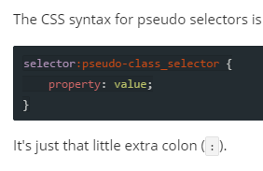

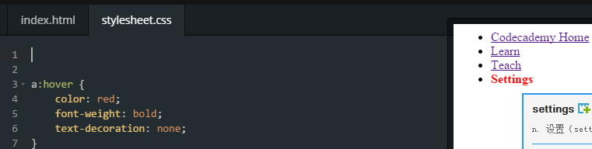

鼠标指针放上去 字体会按照hover变化

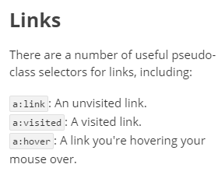

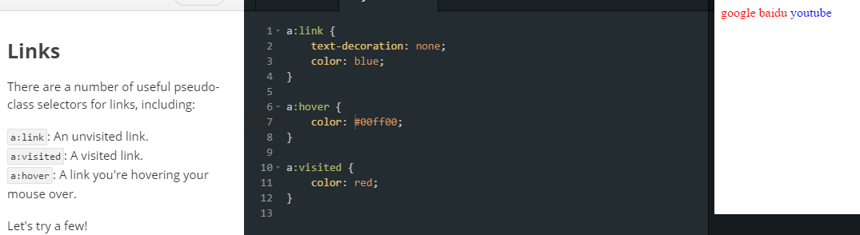

Link表示没访问过： 蓝色；一旦被访问过 颜色变成红色（visited）

Hover 表示鼠标放上去。网页变成的颜色样式；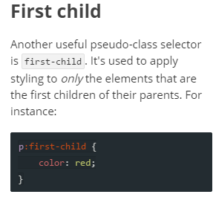(**注意：p和后面的分号之间没有空格，一旦加了空格，就会不识别；)**

**第二种方法： >p**

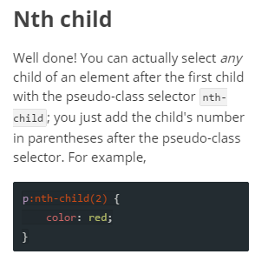

**重要：**

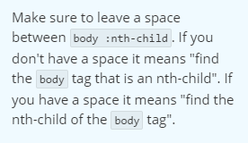

<body>

<p></p>

<p></p>

<p></p>

**目的：（选中第三个p）两种方法 1. P：nth-child(3) {} 表示是第三个孩子的p**

**2. body :nth-child(4) {} 表示body中的第四个孩子**

**区别。看p和后面的分号之间 有没有空格**

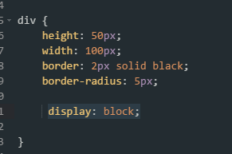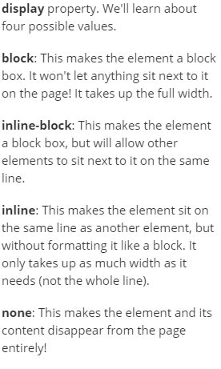

Block： 每行一个 block

Inline-block： 所有block放在一行，放不下了自动到下一行。

Inline 都放到一行 不是block形式了

None 什么都没有 都是disappear

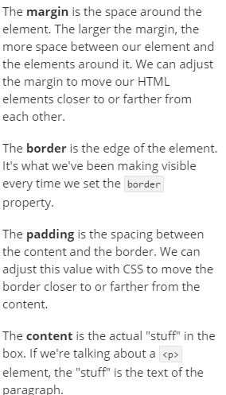

**边距设成auto就会到center**

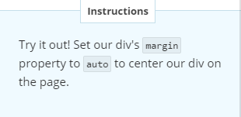

**设置到各个方向的边距。**

**第一种方法。设置在一行内：**

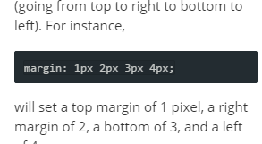

**第二种方法 单独设置：**

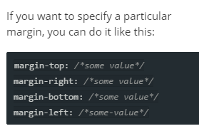

**（页内的文字和边框的距离）padding内边距 is the space between your border and your innermost layer: the actual content.**

**Margin边缘（block的边框和整个页面的四周的距离）**

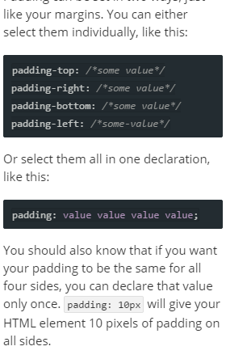

**Padding的设置方法和margin一样。并且 如果只给出一个数字如10px 表明 四周距离都是10px。**

FLOAT: 靠左或者靠右

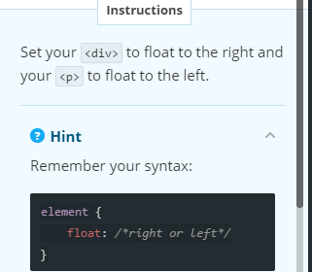

Position：fixed 位置不会因为屏幕的滚动而改变。

**W3SCHOOL 笔记**

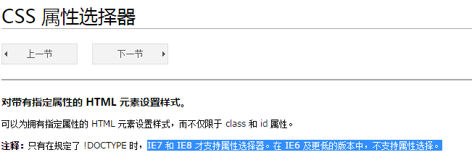

不仅仅使用class和id，还可以用别的属性来进行选择。

1. **自定title。在body中给p div 等赋值title。**

<head>

<style type="text/css">

[title]

{color:red;}

</style>

</head>

<body>

<h2 title="Hello world">Hello world</h2>

<a title="W3School" href="http://w3school.com.cn">W3School</a>

1. **Head里面写的属性选择 已经赋值过，如title=“w3school”。**

<head>

<style type="text/css">

[title=W3School]

{color:red;}

</style>

</head>

<body>

<h2 title="W3School">Hello world</h2>

<a title="W3School" href="http://w3school.com.cn">W3School</a>

**3 style里面的 选择器 title=一个特殊值。比如包含特定字符串 或者以什么字母开头的。**

<head>

<style type="text/css">

[title~=hello]

{color:red;}

</style>

</head>

<body>

<h2 title="hello world">Hello world</h2>

<p title="student hello">Hello W3School students!</p>

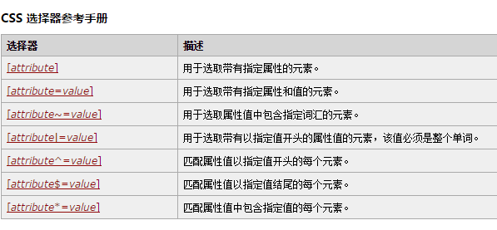

**注释： 1.Title~=hello 包含指定值的 title 属性的所有元素设置样式。适用于由空格分隔的属性值**

**2. Title！hello 带有包含指定值的 lang 属性的所有元素设置样式。适用于由连字符分隔的属性值**

**如何创建 CSS**

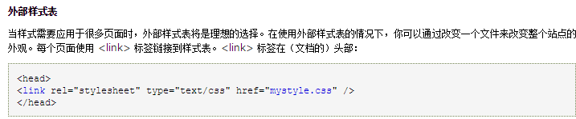

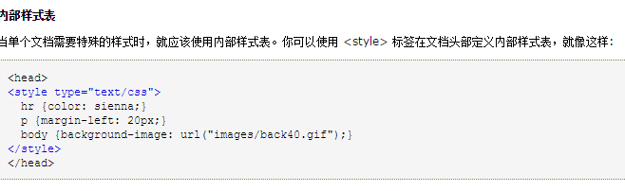

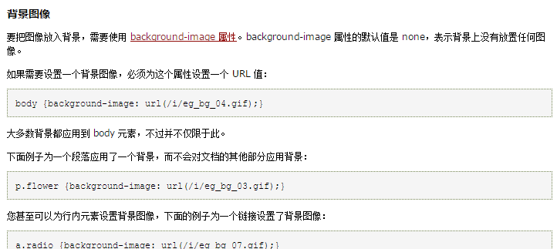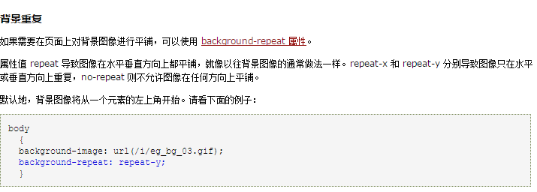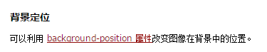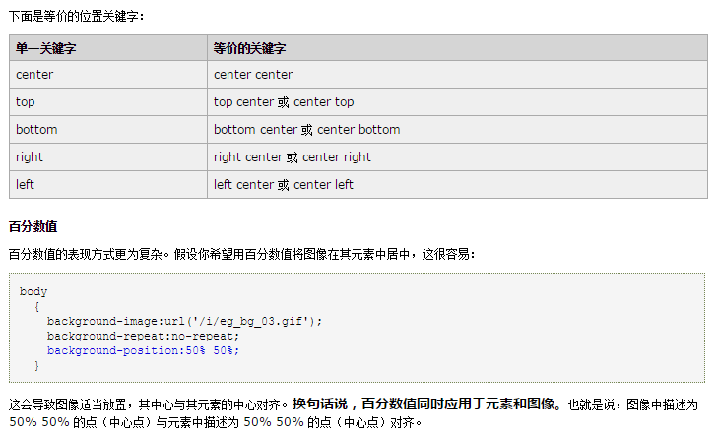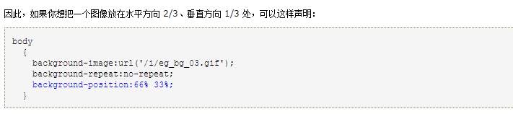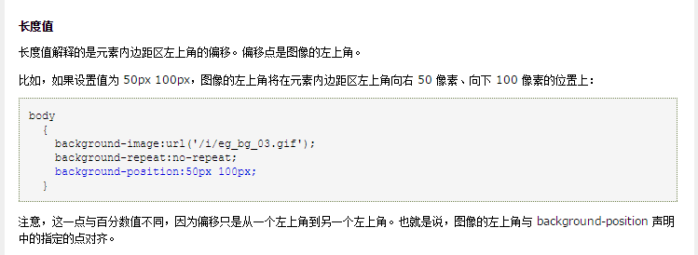

**背景的位置 的 数据 不论是百分比还是数字px 都是相对0，0 左上角的位置来定的。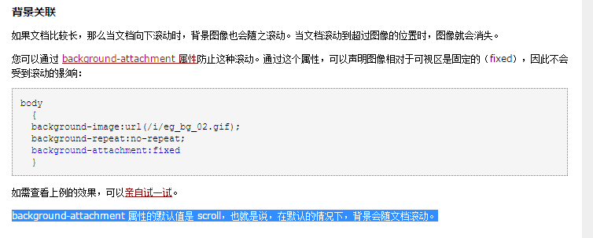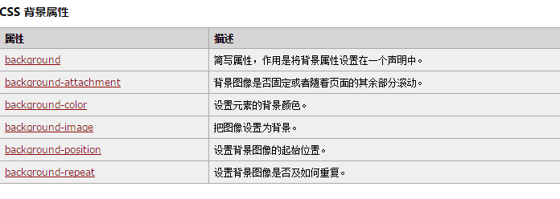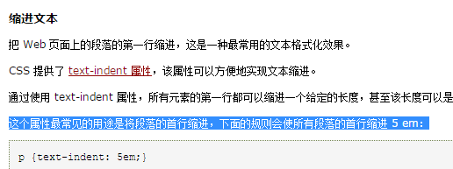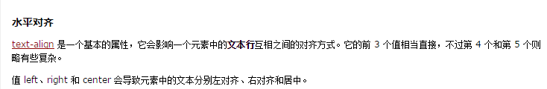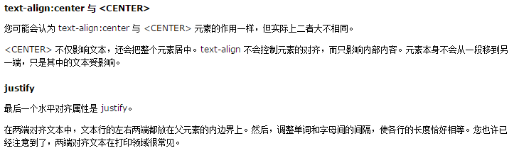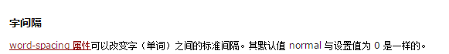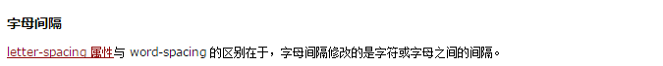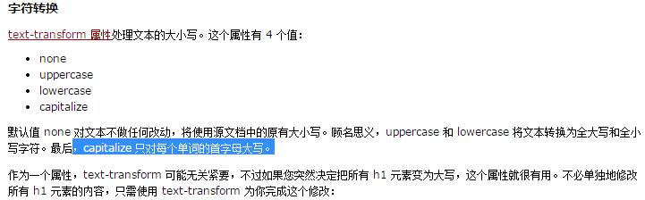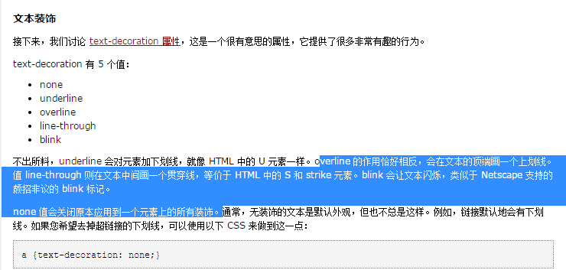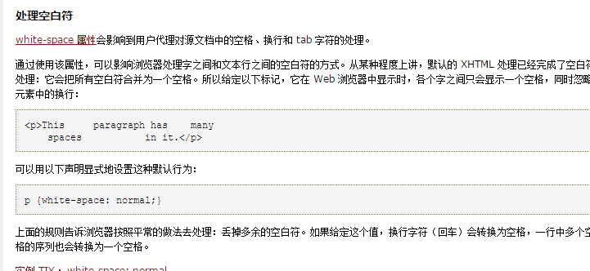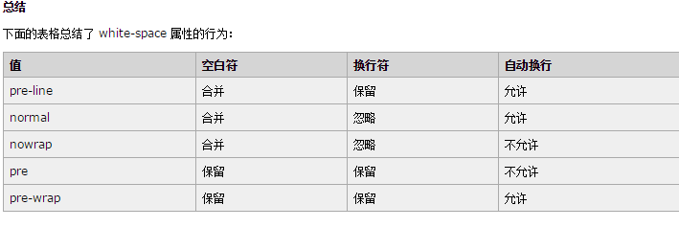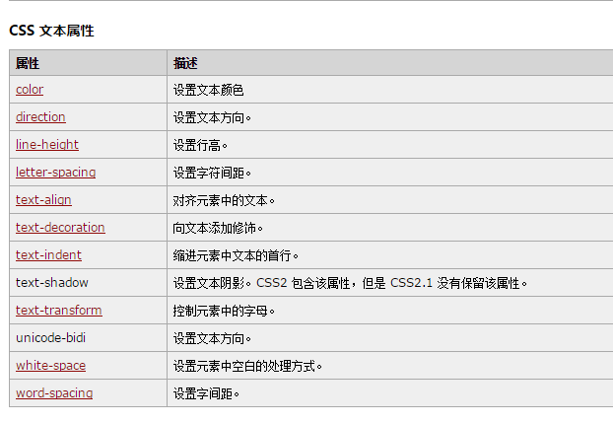white-space: nowrap 不许换行**

**text-transform: uppercase 大写**

**text-transform: capitalize 首字母大写**

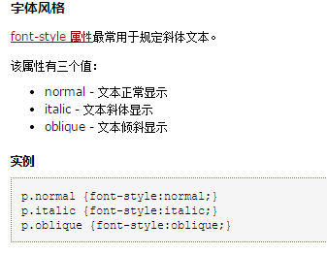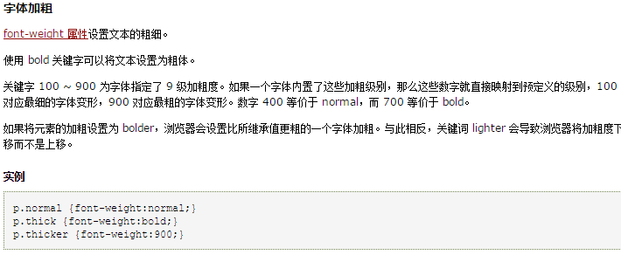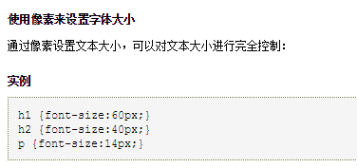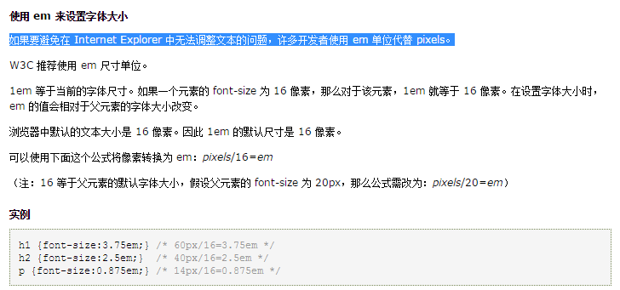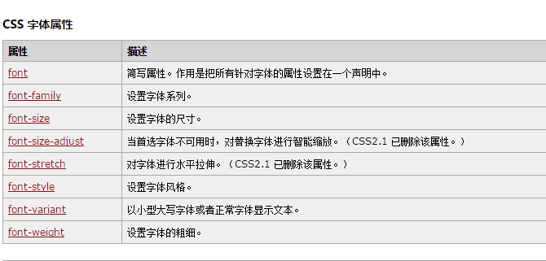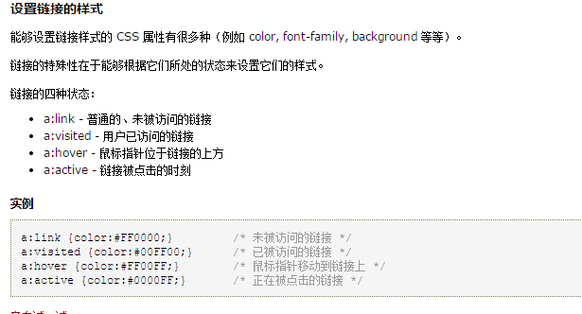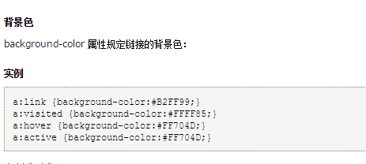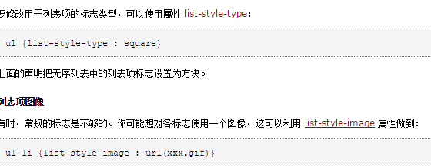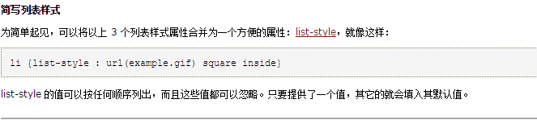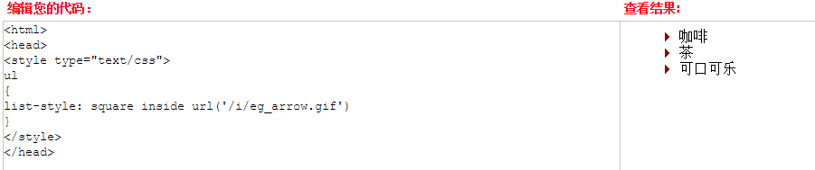

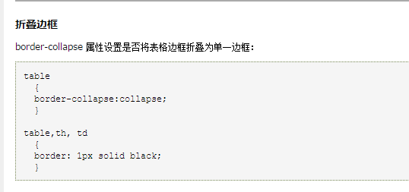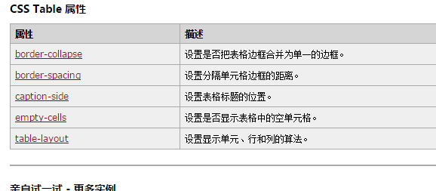

**一个漂亮表格的例子**[**http://www.w3school.com.cn/tiy/t.asp?f=csse_table_fancy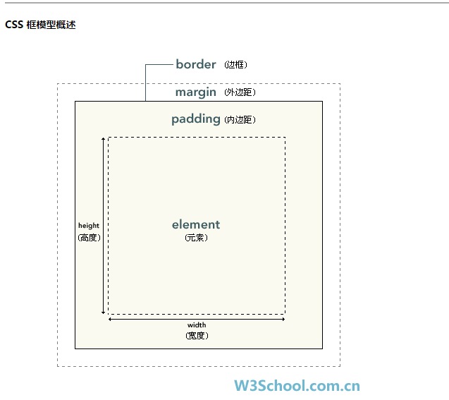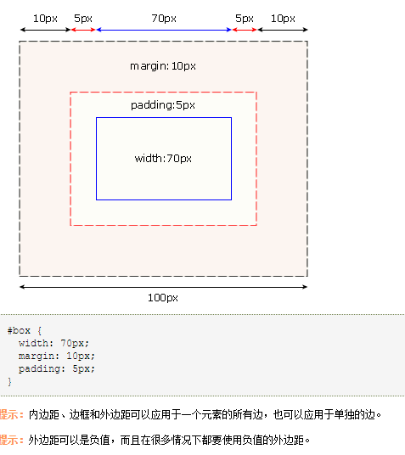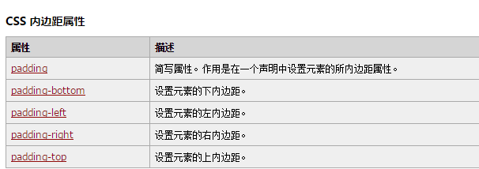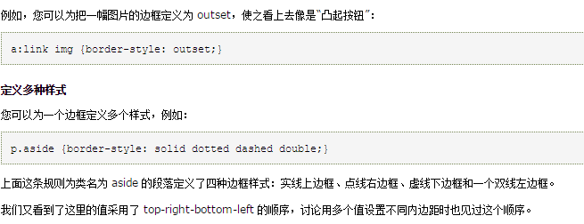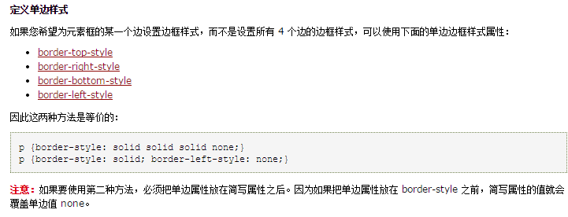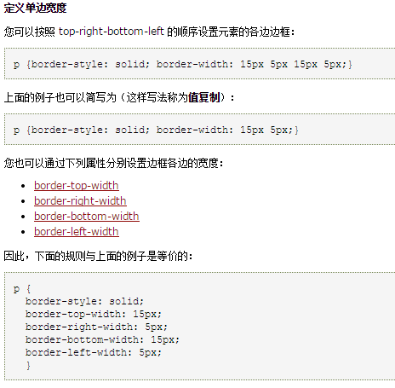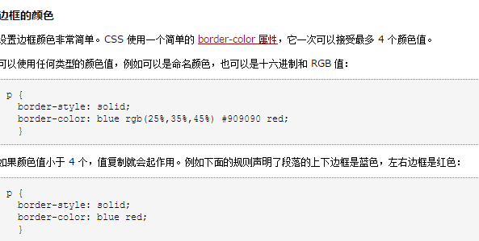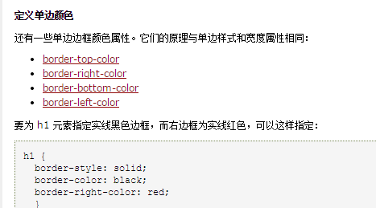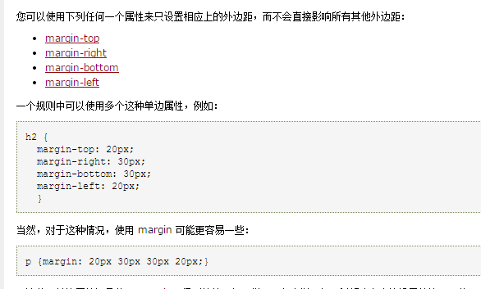**](http://www.w3school.com.cn/tiy/t.asp?f=csse_table_fancy#########)

**定位机制**

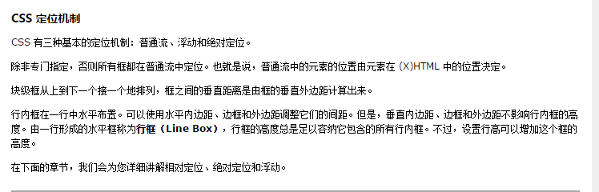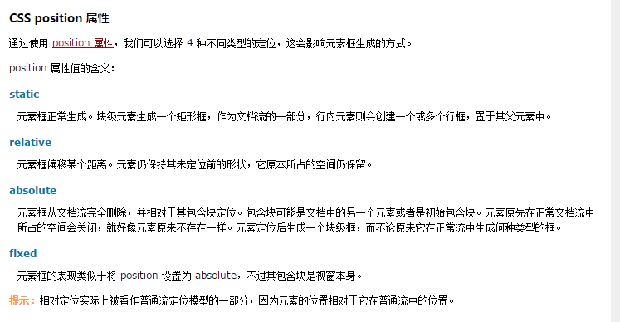**overflow: hidden 超出了的文本就没了**

**overflow: auto 有超出文本就会自动出现滚轮**

**给图片设置了更低的优先级 z-index:-1**

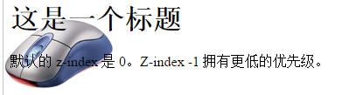

**相对位置：**

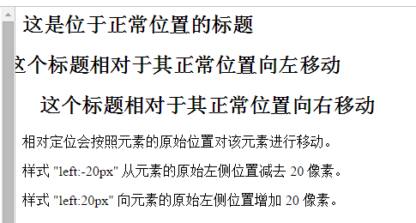

**绝对位置：**

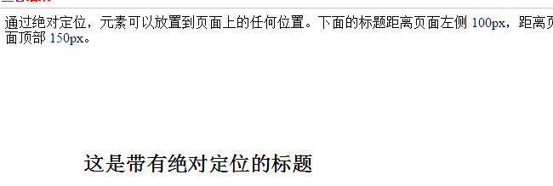

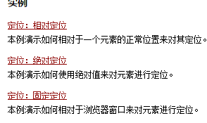

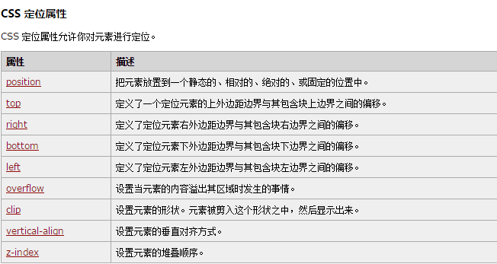 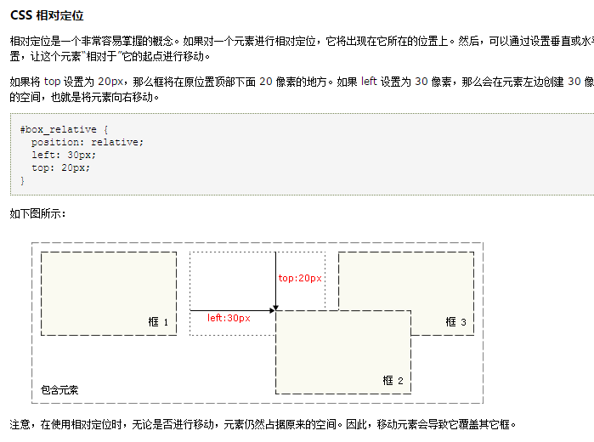 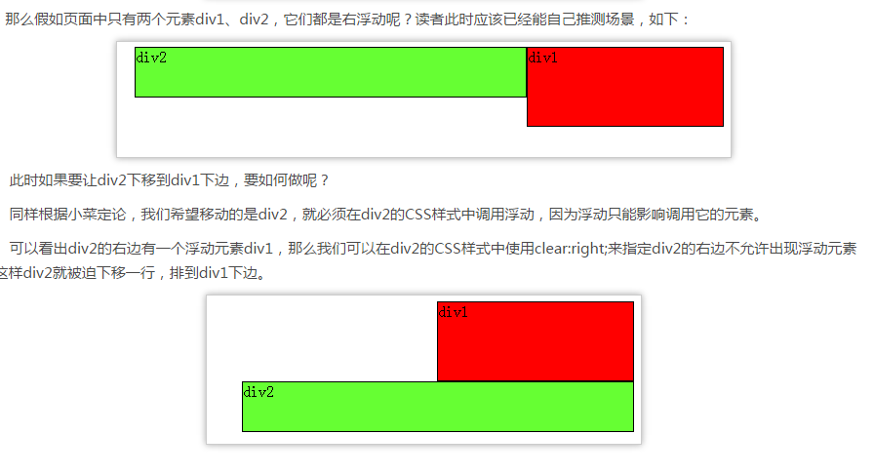 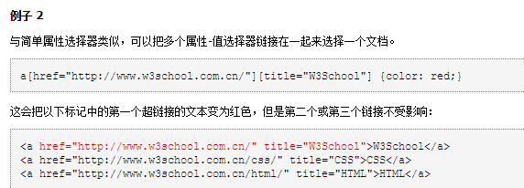 **只选择大类中的第一个小元素。”>” 或者第n个元素 nth（3）**

**p:first-child {font-weight: bold;}**

**li:first-child {text-transform:uppercase;}**

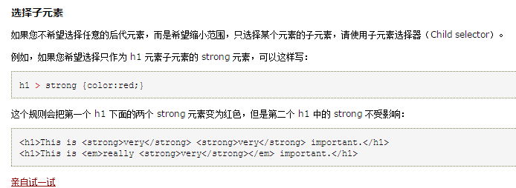

**Focus 鼠标点到框里 的时候**

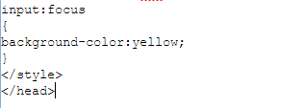 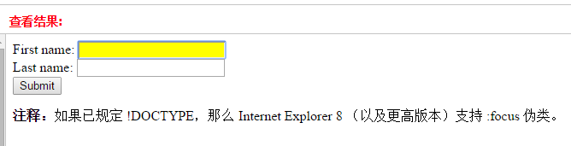

**伪元素**

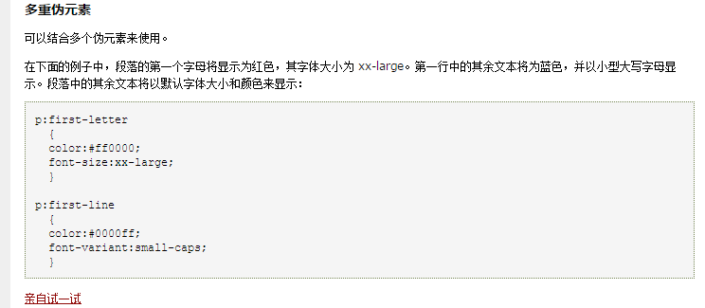

 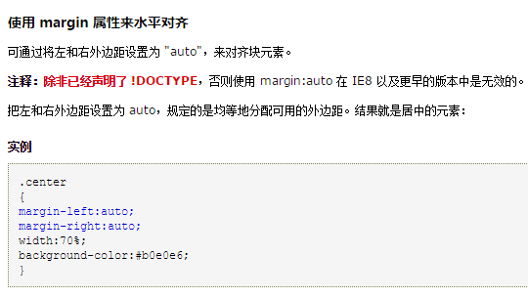 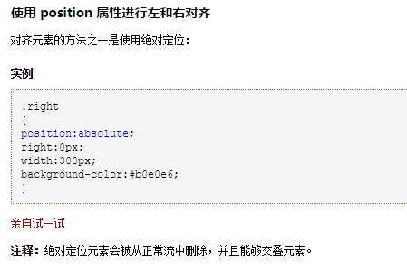 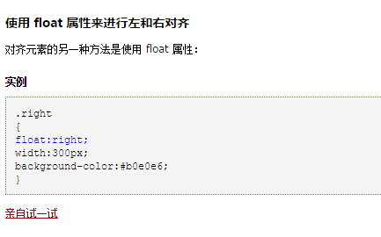 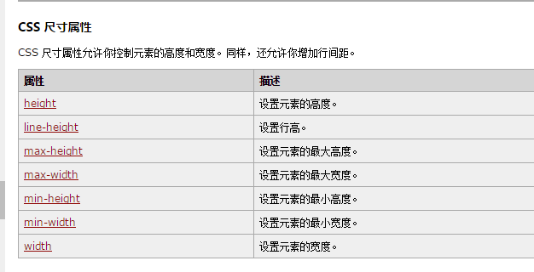

**尺寸设置： 可以用数值也可以用百分比。**

**如何使元素不可见：设置visibility**

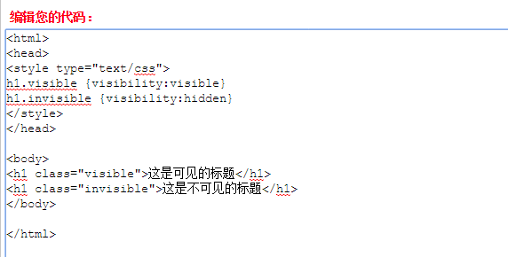

[**http://www.w3school.com.cn/tiy/t.asp?f=csse_cursor**](http://www.w3school.com.cn/tiy/t.asp?f=csse_cursor)

**鼠标指针放上去以后 指针的各种变化。（设置cursor：）**

**基础导航栏的例子代码：** [**http://www.w3school.com.cn/tiy/t.asp?f=css_navbar_vertical_advanced**](http://www.w3school.com.cn/tiy/t.asp?f=css_navbar_vertical_advanced)

**水平基础导航栏的例子代码：http://www.w3school.com.cn/tiy/t.asp?f=css_navbar_horizontal_float_advanced** 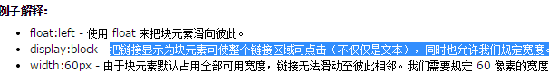

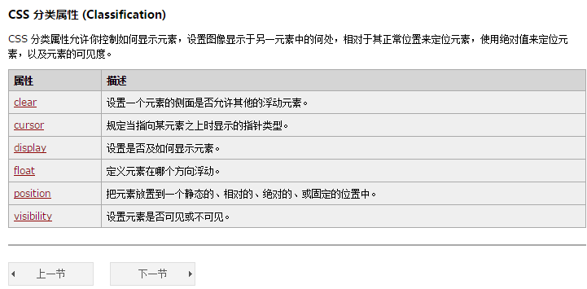

**加入一个图片（设置宽高。ａｌｔ　链接　ｔａｒｇｅｔ）**

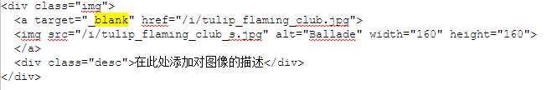

CSS 图像透明度

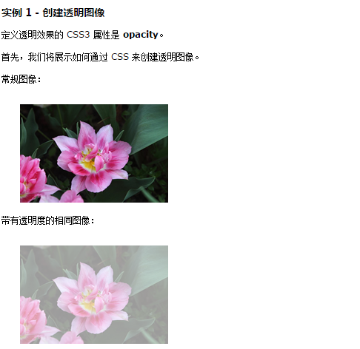 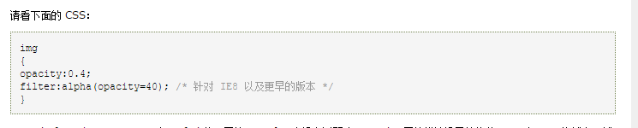

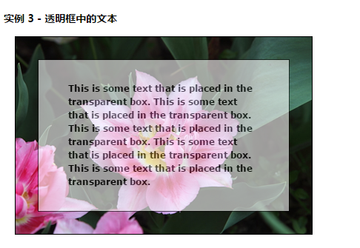

**http://www.w3school.com.cn/tiy/t.asp?f=css_transparency**